ООО «Техносоюз»

Шиномонтажный станок модели TS-360 Инструкция по эксплуатации и обслуживанию

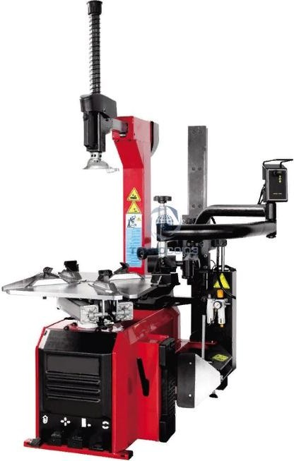

Внимательно прочитайте настоящую инструкцию перед установкой и эксплуатацией станка

Шиномонтажный станок

Оглавление Стр.
- Введение 2
- Расположение предупреждающих знаков 2
- Технические характеристики 3
- Транспортировка 3
- Распаковка 3
- Требования к рабочему месту 3
- Размещение и монтаж 4
- Подключение к сети электропитания и системе подачи сжатого воздуха 4
- Рабочие инструкции 4
  - Разбортовка шины 5
  - Демонтаж шины 5
  - Монтаж шины 6
- Информация о приспособлении «Третья рука» модели 056 6
  - Технические характеристики 6
  - Требования безопасности 6
  - Установка 6
  - Функциональные детали 7
  - Порядок работы 7
- Накачка шины 8
- Перемещение станка 9
- Обслуживание 9
- Таблица поиска и устранения неисправностей 10
- Заказ запасных частей 10
- Список изнашиваемых деталей 12
- Электросхема 23
- Схема подачи сжатого воздуха 24

Предупреждение

Шиномонтажный станок

В данной инструкции содержится важная информация о шиномонтажном станке. Следует внимательно ознакомиться с ней перед установкой и работой на станке в целях безопасной эксплуатации и правильного выполнения технического обслуживания. Храните инструкцию в надёжном месте, чтобы при необходимости к ней обращаться.

Введение:
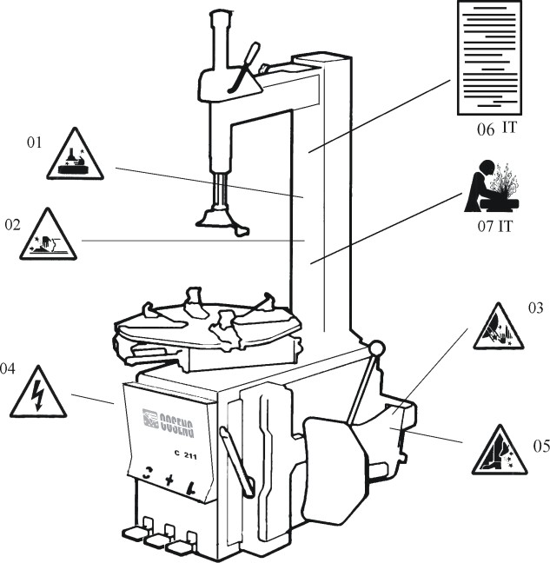Область применения: автоматический шиномонтажный станок предназначен для демонтажа/монтажа шин.
06

Внимание! Станок необходимо использовать исключительно по назначению. Производитель не несет ответственность за последствия неправильной эксплуатации оборудования и несоблюдения требований безопасности.

К работе на станке допускается только квалифицированный персонал, который прошел специальное обучение. Запрещено вносить любые изменения в конструкцию станка без письменного разрешения производителя, так как это может повлечь за собой неисправность или поломку оборудования и, как следствие, потерю гарантийных обязательств. В случае неисправности каких-либо деталей необходимо заменить их в соответствии со списком запасных частей. (Внимание! Срок гарантии истекает через год после покупки шиномонтажного станка, гарантия не распространяется на изнашиваемые детали).

Предупреждающие знаки
01 Не кладите руки под монтажную головку в процессе выполнения работы. 02 Не касайтесь зажимных кулачков во время работы.
03 Не касайтесь борта шины при демонтаже. 04 Обеспечьте надежное заземление станка.
- Не стойте между рукояткой устройства отрыва борта шины и корпусом станка во время работы.
- Предупреждения.

Запрещено заклеивать предупреждающие знаки. Не работайте на станке при отсутствующих предупреждающих знаках. При необходимости следует нанести новые предупреждающие знаки самостоятельно.

Технические характеристики

Диаметр колесного диска (фиксация снаружи) | 12~23＂
Диаметр колесного диска (фиксация внутри) | 14~26＂
Макс. диаметр колеса | 1143мм（45＂)
Максимальная ширина обода колеса | 305мм
Рабочее давление | 8-10бар
Источник электропитания | 110В (1фаза)/ 220В (1 фаза)/ 380В (3 фазы)
Мощность электродвигателя | 0,37 кВт
Максимальный момент вращения поворотного стола | 1078 Нм
Габаритные размеры | 1130*900*1050 мм
Уровень шума | <75дБ

Замечание:
Размеры указаны для стальных колесных дисков. Легкосплавные диски толще металлических дисков, поэтому вышеупомянутые размеры приведены для справки.

Транспортировка
При перевозке станка следует использовать вилочный погрузчик. Грузоподъемность погрузчика должна соответствовать массе станка в упаковке. Установите вилы погрузчика, как показано на рис 1.

Распаковка и проверка
Извлеките гвозди пассатижами, распакуйте картонную коробку и снимите пластиковую крышку. Проверьте комплектность станка. При отсутствии каких-либо деталей, следует обратиться к производителю или поставщику.
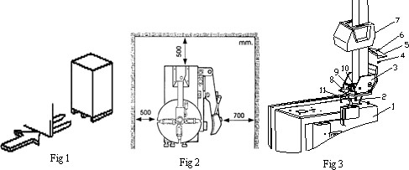
Рис.1
Рис.2
Рис.3

Требования к рабочему месту
Выберите рабочее место в соответствии с требованиями безопасности. Подключите электропитание станка и подведите сжатый воздух, как указано в данной инструкции. Рабочее место должно хорошо проветриваться, установите станок на достаточном расстоянии от стен, как показано на рис.2. При установке на открытом воздухе необходимо закрепить над станком навес для защиты от дождя и солнечных лучей.

Предупреждение: нельзя эксплуатировать станок с электродвигателем во взрывоопасной атмосфере.

- 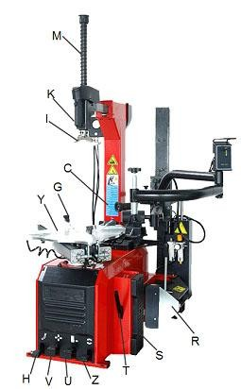Размещение и монтаж
  - Установка колонны (принадлежности см. в деталировках)
    - Подготовьте инструменты.
    - Установите колонну (3, рис. 3) в квадратное отверстие корпуса (1, рис. 3) станка с 4 болтами, пропустите воздушный шланг (2, рис. 3) через отверстие в колонне. Затяните 4 контргайки (8, стр. 3).
    - Вставьте винт (9, рис. 3) в отверстия колонн и соедините его со штоком цилиндра поворота колонны (11, рис. 3), затяните соединение контргайкой (10, рис. 3).
    - Открутите два винта крепления левого кожуха и снимите кожух, подключите шланг подачи воздуха (2, рис. 3) к 5-ходовому клапанному блоку. Зафиксируйте кожух.
    - Установите пластиковый кожух (7, рис. 3) и закрепите его двумя болтами (4, рис. 3).
    - Установите задний пластиковый кожух (5, рис. 3) на колонну и закрепите его винтом (6, рис. 3).

Подключение к сети электропитания и системе подачи сжатого воздух
а

Рис. 4

Предупреждение: перед выполнением электрического подключения проверьте, что напряжение сети соответствует указанному значению на табличке станка.
Предупреждение: все работы по подключению станка должны выполняться специалистом.
Подключите станок к системе подачи сжатого воздуха, для подключения к воздушной магистрали необходимо использовать штуцер, расположенный с правой стороны станка.
Станок должен быть надежно заземлен.
Станок должен оснащаться устройством защитного отключения, рассчитанным на 30A.
Внимание: станок не оснащен сетевой вилкой, пользователю необходимо установить вилку самостоятельно (16А) или подключить станок напрямую к электросети с учетом вышеупомянутых требований.

Регулировочные работы

Педаль управления поворотом колонны (H)

Педаль управления зажимным устройством (V)

Педаль управления вращением поворотного стола (Z)

Педаль управления устройством отрыва борта (U)

Замечание: см. рис. 4
Нажмите педаль управления вращением поворотного стола (Z), стол (Y) должен повернуться по часовой стрелке. Поднимите педаль, стол должен повернуться против часовой стрелки.
Нажмите педаль устройства отрыва борта (U), лопатка устройства (R) перемещается внутрь, отпустите педаль устройства отрыва борта, лопатка устройства возвращается в первоначальное положение.
Нажмите педаль (V), чтобы раскрыть зажимные кулачки (G), после повторного нажатия кулачки сводятся (закрываются). Если педаль занимает среднее положение, кулачки не перемещаются.
Нажмите педаль (Н), колонна (С) откидывается назад, снова нажмите эту педаль, колонна возвращается в первоначальное положение.
Нажмите кнопку пневматической блокировки (К), чтобы зафиксировать вертикальную направляющую (М) и подвижный рычаг (N).

На станке выполняются три типа операций:

- Разбортовка шины
- Демонтаж шины
- Монтаж шины

Внимание: перед проведением любых видов работ, следует одеть защитные очки, головной убор и обувь с противоскользящей подошвой. Запрещено носить широкополую одежду.
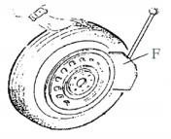
Полностью выпустите воздух из шины и снимите все балансировочные грузы с обода колеса.

Разбортовка шины
Выпустите весь воздух из шины, вывернув золотник.
Установите шину напротив резинового буфера (S). Установите лопатку рядом с бортом шины в 10 мм от края обода, как показано на рис.5.
Внимание. Лопатка должна находиться напротив борта шины.
Нажмите педаль (U) и прижмите борт шины лопаткой. Повторно выполните указанные выше операции при других положениях шины, с обеих сторон колеса, пока борт полностью не сойдет с обода колеса.

Рис. 5

Демонтаж шины
Удалите все балансировочные грузы с обода колеса. Смажьте борт шины.
При отсутствии смазки шина может получить повреждение.

а - Закрепите колесо снаружи
Нажмите педаль управления зажимными кулачками в половину хода (V), установите колесо на поворотном столе (Y), нажмите педаль (V), пока колесо не будет надежно зафиксировано кулачками.

b - Закрепите колесо изнутри
Нажмите педаль управления зажимными кулачками (G), чтобы свести их. Установить колесо на поворотный стол и нажмите педаль управления зажимными кулачками (V), чтобы зафиксировать колесо на столе.

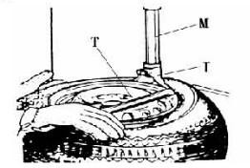
Предупреждение: убедитесь в надежном креплении колеса на поворотном столе.

Опустите вертикальную направляющую (M), чтобы монтажная головка (I) оказалась над ободом колеса. Зафиксируйте вертикальную направляющую в этом положении с помощью рукоятки блокировки (K). Монтажная головка автоматически поднимается над закраиной обода на 2-3 мм. Вставьте монтажную лопатку (T) между бортом шины и передней частью монтажной головки (I), подцепите борт шины на монтажную головку, как показано на рис. 6.

Рис. 6

Внимание: цепи, браслеты, широкополая одежда и т.п. могут попасть в подвижные части станка и травмировать оператора.

Удерживая монтажную лопатку (T), как показано на рис.6, поверните стол (Y) по часовой стрелке нажатием на педаль (Z). Закончите операцию после полного отделения борта шины. Повторите эту операцию для другой части покрышки. Нажмите педаль (H), чтобы откинуть колонну назад, снимите шину.

Монтаж шины

Внимание. Проверьте соответствие размеров обода и шины, чтобы предотвратить разрыв шины во время накачивания и установки.
Смажьте борт шины и обод колеса смазкой, рекомендованной производителем. Установите колесо на станок.

Внимание: не касайтесь обода колеса руками в момент его крепления на станке во избежание получения травм.

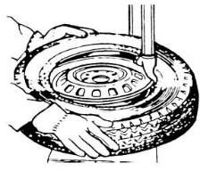Заблокируйте вертикальную направляющую. Положите шину на обод, приподняв ее левую сторону, чтобы борт проходил под углом к монтажной головке. Надавите на борт шины руками или прижимным роликом. Затем, нажмите педаль (Z), стол начнет вращаться по часовой стрелке. После посадки шины на обод завершите выполнение данной операции.
Рис. 7
Повторите указанную процедуру для другой части покрышки. (Рис. 7)

Приспособление 056
Установка «Третья рука» является дополнительным приспособлением шиномонтажного станка и применяется для облегчения монтажа и демонтажа шин.

Перед работой на данной установке, необходимо внимательно ознакомиться с инструкцией. Выполняйте работы в соответствии с инструкцией.
Производитель не несет ответственность за последствия неправильной эксплуатации, установки и несоблюдения требований безопасности.
Следует бережно хранить данную инструкцию, чтобы к ней можно было обратиться.

Технические характеристики

Рабочее давление | 8~10 бар
Вес | 100 кг
Размеры | 1550*310*550 мм
Уровень шума | LpA<75 дБ

Требования безопасности
К работе на данной установке допускаются специалисты или механики, внимательно изучившие данную инструкцию. Это устройство предназначено для работы с шиномонтажным станком данного производителя. Производитель не несет ответственность за последствия модификаций станка.

Установка
Замечание!
Установку этого устройства должен выполнять специалист.
Перед сборкой отключите станок от источника электропитания и магистрали подачи сжатого воздуха.

Транспортировка
Транспортировку следует осуществлять с помощью вилочного погрузчика, как показано на рис 8.

Распаковка
После распаковки тары проверьте комплектность приспособления по списку.

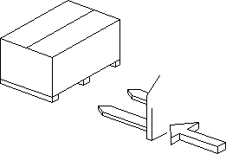
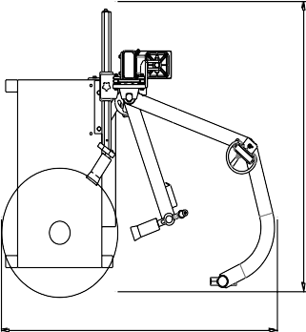Рис. 8
1400
1400

Рис. 9

При отсутствии каких-либо деталей следует обратиться к производителю или поставщику. Не допускайте детей к таре.

Требования к рабочему месту

На рис. 9 показано минимальное расстояние (см) от стен после сборки этого вспомогательного устройства.
Пожалуйста, выберите правильное место для установки.

10.3.4 Сборка

Отсоедините шиномонтажный станок от источника питания и источника воздуха.
- Закрепите колонну на корпусе четырьмя винтами 1 и отрегулируйте опору 2 в подходящем месте (рис. 10).
- Подсоедините воздушный шланг к соответствующему шарниру через заднее отверстие корпуса.

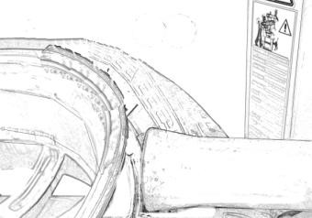
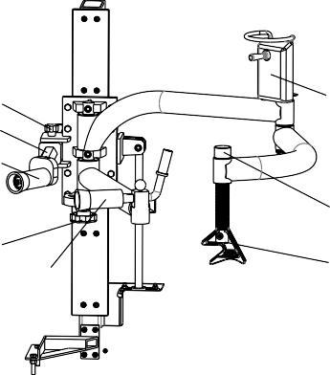A F
E
B

1

Рис. 10
C
G
D H

2
Рис. 11

Рис. 12

Функциональные детали

На рис. 11 показаны функциональные детали устройства 056:

A Малая регулировочная рукоятка B. Шестигранный горизонтальный рычаг

C. Прижимной ролик D. Широкая регулировочная рукоятка

E. Опора прижимного ролика F. Выключатель подъема

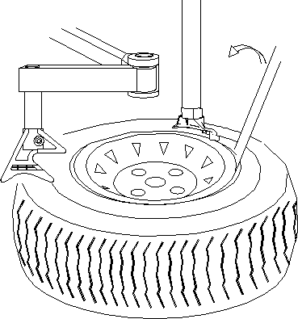
H. Регулируемый резьбовой шток

Порядок работы
Приспособление «Третья рука» помогает оператору в проведении работ по монтажу и демонтажу колес, прежде всего, оснащенных низкопрофильными шинами.

Крепление колеса на станке
Проведите разбортовку колеса, как указано в руководстве, затем на станке закрепите колесо снаружи.
- Отпустите педаль, чтобы раскрыть зажимные кулачки.

Рис. 13

- Установите колесо на поворотный стол, нажмите педаль, чтобы свести кулачки для крепления колеса.

Демонтаж шины
Сначала, при необходимости, проведите разбортовку с помощью монтажной головки или с помощью устройства для отрыва борта.
- Установите горизонтальный шестигранный рычаг таким образом, чтобы прижимной ролик находился над краем борта шины, но не касался обода колеса.

- Опустите рукоятку переключателя вниз, надавите прижимным роликом на борт шины. Нажмите педаль, стол начнет вращение и борт будет отрываться от обода колеса (рис. 12).
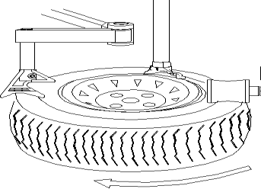Примечание: смажьте борт перед выполнением данной операции.

Рис. 16

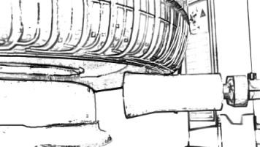
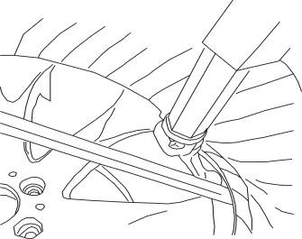
Рис. 14 Рис. 15

- Демонтаж верхнего борта шины
а- Подведите монтажную головку к верхнему борту шины.
Поверните рычаг, чтобы прижимной ролик оказался над монтажной головкой. Опустить рукоятку переключателя и прижмите шину монтажной головкой. Вставьте монтажную лопатку в зазор между ободом колеса и бортом шины. Вытяните борт и зацепите его на монтажную головку (рис. 14, 15).
b- Поднимите приспособление, установите рычаг напротив монтажной головки, зацепите шину за монтажную головку (шина должна скользить в направлении центра колеса). Для выполнения этой операций необходимо свободное место.
с- Нажмите педаль, стол начнет вращаться и верхний борт шины сойдет с обода колеса. d- Поднимите прижимное приспособление и приведите в исходное состояние.

Демонтаж нижнего борта шины
Повернув опору, установите ролик отрыва борта под шиной рядом с бортом шины, не касаясь его (рис. 14).
Нажмите педаль, стол начнет вращение, медленно поднимите «третью руку» для отрыва нижнего борта от колесного диска с помощью ролика.

Монтаж шины
- Смажьте борт шины и поверните стол, чтобы установить нижний борт с помощью монтажной головки.
- Вытяните горизонтальный шестигранный рычаг, надавите на верхний борт прижимным роликом, установив его на 5 мм ниже монтажной головки. Поверните рычаг и установите прижимное приспособление над шиной.
- Следует обратить внимание, что при выполнении данной операции прижимать приспособление к ободу колеса нельзя. Иначе, это приведет к повреждению обода.
- Нажмите педаль, стол начнет вращение вместе с прижимным приспособлением. Опустите «третью руку» и надавите на борт шины прижимным приспособлением, чтобы завести его под обод колеса. Установите шину на колесо с помощью монтажной головки. При выполнении данной операции соблюдайте меры предосторожности (рис. 17)

Накачка шины:

Предупреждение:
При выполнении данной операции необходимо соблюдать осторожность, так как разрыв шины может привести к серьезным травмам или летальному исходу. Поэтому не следует пренебрегать мерами безопасности.
Шина может лопнуть в случаях, когда:
- колесный диск и шина имеют разные размеры;
- шина или колесный диск повреждены;
- давление в шине превышает максимальное значение, рекомендованное производителем;
- не соблюдаются меры безопасности

Порядок выполнения работ:
  - Открутите колпачок вентиля;
  - Закрепите пистолет с манометром на вентиле. Убедитесь в том, что пистолет надежно закреплен на вентиле.
  - Проверьте соответствие размеров шины и колесного диска.
  - Смажьте борта шины с обеих сторон колеса.
  - Накачивайте колесо с перерывами и проверяйте показания манометра, установку шины на ободе колеса (рис. 17).

Замечание:

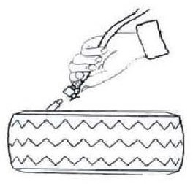
Рис. 17

Нельзя накачивать шину давлением выше установленного производителем значения. Не касайтесь шины руками в процессе накачки. Только обученный персонал допускается к выполнению данной операции.

Перемещение станка
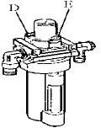
Перемещение станка производится с помощью вилочного погрузчика. Следует отключить электропитание и магистраль подачи сжатого воздуха, вставить вилы погрузчика под раму станка. Перевезите станок на новое место работы и надежно закрепите его к полу. Новое место установки должно отвечать требованиям безопасности.

Обслуживание

Внимание. К обслуживанию станка допускаются только специалисты. Для длительной и надежной работы станка регулярно выполняйте обслуживание в соответствии с инструкцией по эксплуатации.

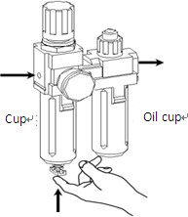Внимание. Перед выполнением обслуживания отключите станок от сети электропитания и магистрали подачи сжатого воздуха, нажмите педаль управления зажимным устройством 3-4 раза, чтобы удалить воздух из системы станка.
Выпуск
Впуск

Стакан
Стакан

Все поврежденные детали следует заменить на оригинальные запасные части.
Порядок выполнения работы:
-После завершения рабочего дня очистите станок. Один раз в неделю очищайте поворотный стол растворителем, смазывайте направляющие и кулачки.
-Следующие операции технического обслуживания следует выполнять, по крайней мере, _{Сливной} _{клапан}
раз в месяц:

Рис. 18

Рис. 18.1

проверьте уровень масла в лубрикаторе, при необходимости, открутите винт «Е», заполните маслом SAE30, нажмите педаль управления зажимными кулачками 5-6 раз, проверьте наличие утечек в лубрикаторе. Необходимо проверить, что после нескольких нажатий педали в лубрикатор попадает капля масла. В противном случае, отрегулируйте
подачу масла поворотом отверткой винта «D». (Рис. 18)
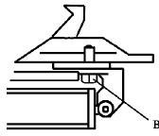
Как показано на рисунке 18-1, когда вы обнаружили, что в стакане присутствует вода,
нажмитепальцами на сливной клапан, чтобы слить воду; уберите пальцы рук после слива воды, сливной клапан автоматически закрывается под действием пружины.

Примечание. Через 20 дней после начала эксплуатации станка проверьте и подтяните крепление кулачков винтами В. Рис. 19
Внимание. Отключите станок от источника электропитания и магистрали подачи сжатого воздуха.

Примечание. Отрегулируйте положение монтажной пластины (Х) согласно рис.20, если вертикальная направляющая не фиксируется или монтажная головка в рабочем положении находится более чем в 2-3 мм от обода колеса.

Рис. 19

Примечание. Для повышения надежности работы зажимных кулачков и лопатки устройства отрыва борта необходимо следить за чистотой клапанных механизмов:
- Снимите левый кожух, открутив два винта.
- Открутите глушители шума клапанных механизмов (А), которые связаны с педалями управления зажимными кулачками и устройством для отрыва борта.
- Очистите глушители шума сжатым воздухом или замените их в случае повреждения рекомендованными запасными частями. Рис. 21
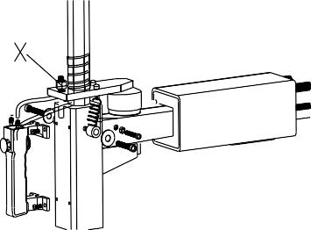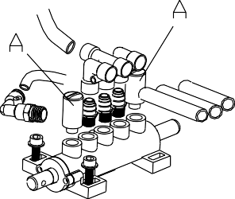

Рис. 20 Рис. 21

Таблица поиска и устранения неисправностей:

Неисправность | Причина | Метод устранения
Поворотный стол вращается только в одном  направлении или не вращается | Поврежден выключатель | Заменить
 | Поврежден ремень | Заменить
 | Неисправен электродвигатель | Проверить кабель или проводку; заменить электродвигатель в случае его повреждения
Задержка в срабатывании зажимных кулачков, поворотный стол не фиксируется | Утечки воздуха из  воздухораспредельной магистрали | Проверить все компоненты  воздухораспределительной магистрали
 | Возможно, не работает цилиндр привода кулачков | Заменить поршень цилиндра
 | Изношены зажимные кулачки | Заменить
 | Поломка шайб цилиндра | Заменить
Монтажная головка касается обода колеса во время работы | Пластина блокировки не отрегулирована или неисправна | Заменить или отрегулировать
 | Ослабло крепление кулачков, пластина блокировки не срабатывает | Затянуть винты, заменить пластину
Рукоятка устройства отрыва борта и педаль управления зажимными кулачками не возвращаются в исходное положение | Неисправна пружина привода педали | Заменить
Лопатка отрыва борта перемещается с трудом | Загрязнен глушитель шума | Заменить или очистить
 | Повреждена шайба цилиндра устройства отрыва борта | Заменить

Заказ запасных частей
Во-первых, необходимо сделать заказ позиции взамен поврежденной детали и указать количество запасных частей по этой позиции. Проверьте характеристики заменяемых деталей, избегайте выполнения неправильных заказов.

Методика заказа следующая:
В соответствии со спецификой использования и расположением определите коды деталей в деталировках (раздел

17).
Например, если необходимо заказать монтажную лопатку, следует знать о том, что лопатка установлена в нише, положение которой показано на чертеже ниже:

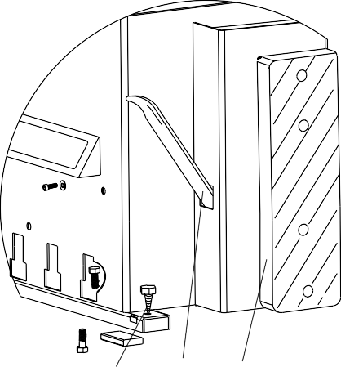
11 12 200-10

На рисунке монтажной лопатке соответствует код «12», затем обратитесь к таблице со спецификациями и строке таблицы с кодом «12»:

11 | B-027-060401-0 | Заземляющий винт М6х40
12 | C-200-580000-0 | Монтажная лопатка
200-10 | C-200-500000-0 | Резиновый буфер устройства отрыва борта

Запишите интересующие Вас сведения:

12 | C-200-580000-0 | Монтажная лопатка
Направьте нам подробные сведения о заказе монтажной лопатки:

Код | Код заказа | Название | Кол-во | Дата покупки станка
12 | C-200-580000-0 | Монтажная  лопатка | 2 | 2009.6.25

Пожалуйста, свяжитесь с отделом запчастей и подтвердите Ваш заказ.
После подтверждения заказа отдел запасных частей доставит Вам товар в соответствии с заказом.
Специальное заявление
- Производитель оставляет право на внесение изменений в спецификации без предварительного уведомления пользователей.
- Производитель не несет ответственность за конструктивные измерения изделий, которые были уже проданы

Список изнашиваемых деталей

Код | Арт. для заказа | Наименование
221-10 | C-221-500000-0 | Буфер устройства отрыва борта шины
12 | C-200-580000-0 | Монтажная лопатка
135-7# | C-300-150000-0 | Монтажная головка 7 #
145 | S-000-068353-0 | Уплотнительное кольцо Ø68,26 * 3,53
150 | S-005-020075-0 | Призматическое уплотнение Ø20 * 28 * 7,5
221-171 | C-221-790000-0 | Направляющая шланга
221-183 | S-005-050065-1 | Призматическое уплотнение 50 * 60 * 6,5
221-184 | S-000-006300-0 | Уплотнительное кольцо Ø6X3
226 | S-005-020075-0 | Призматическое уплотнение 20 * 28 * 7,5
227 | S-000-063265-0 | Уплотнительное кольцо 63 * 2,65
200-228 | C-200-540000-0 | Поршень зажимного цилиндра Ø70
306 | S-000-016265-0 | Уплотнительное кольцо Ø 16 * 2,65
307 | S-000-020265-0 | Уплотнительное кольцо Ø 20 * 2,65
200-308 | S-000-180500-0 | Уплотнительное кольцо 180 × 5
311 | S-005-168115-0 | Призматическое уплотнение 185 × 168 × 10,8
200-321 | S-000-175500-0 | Уплотнительное кольцо Ø 173,4 × 5,3
811 | S-033-330000-0 | Лубрикатор 3300
200-532 | S-000-059262-0 | Уплотнительное кольцо 59,9 * 2,62
Примечание: детали в списке являются легко сломанными деталями, если необходимо заказать другие детали, пожалуйста, обратитесь к руководству.

- Деталировка:

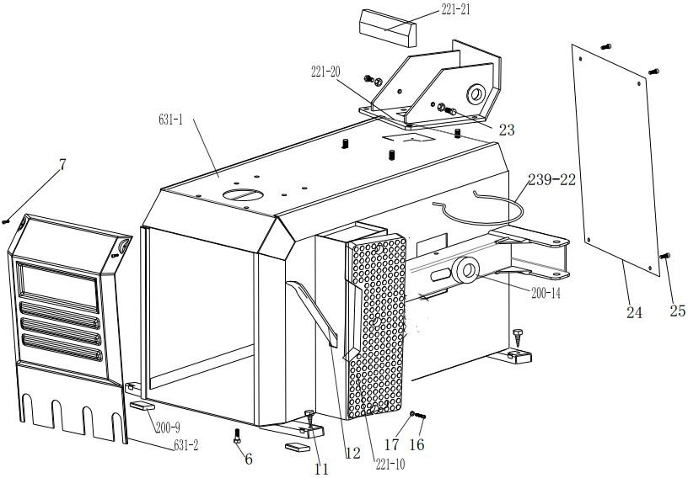

631-1 |  | Корпус станка 6631
631-2 | C-6631-080100-0 | Передняя крышка педального узла
6 | B-014-080251-0 | Болт с шестигранной головкой M8x25
7 | B-024-050101-0 | Винт с круглой головкой M5 * 10
200-9 | C-000-001020-0 | Резиновый буфер для ног
221-10 | C-221-500000-0 | Буфер устройства отрыва борта шины
11 | B-027-060401-0 | Заземляющий болт М6х40
12 | C-200-580000-0 | Монтажная лопатка
221-14 | C-221-510000-0 | Рычаг устройства отрыва борта шины
16 | B-010-080201-0 | Болт с шестигранной головкой M8x20
17 | B-040-081715-1 | Плоская шайба Ø 8 * 17 * 1,5
221-20 | CX-221-010106-0 | Наклонное основание колонны
221-21 | C-221-820000-0 | Наклонная защитная крышка
239-22 | C-239-333700-0 | Опора емкости для смазки
23 | B-014-100251-0 | Болт с шестигранной головкой M10 * 25
24 | CX-6631-020000-A | Заднее ограждение
25 | B-010-060201-0 | Болт с шестигранной головкой M6x20

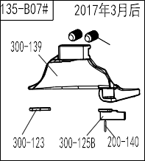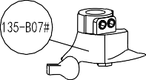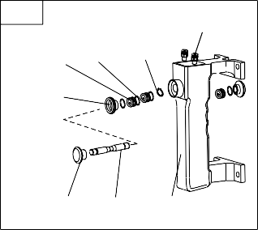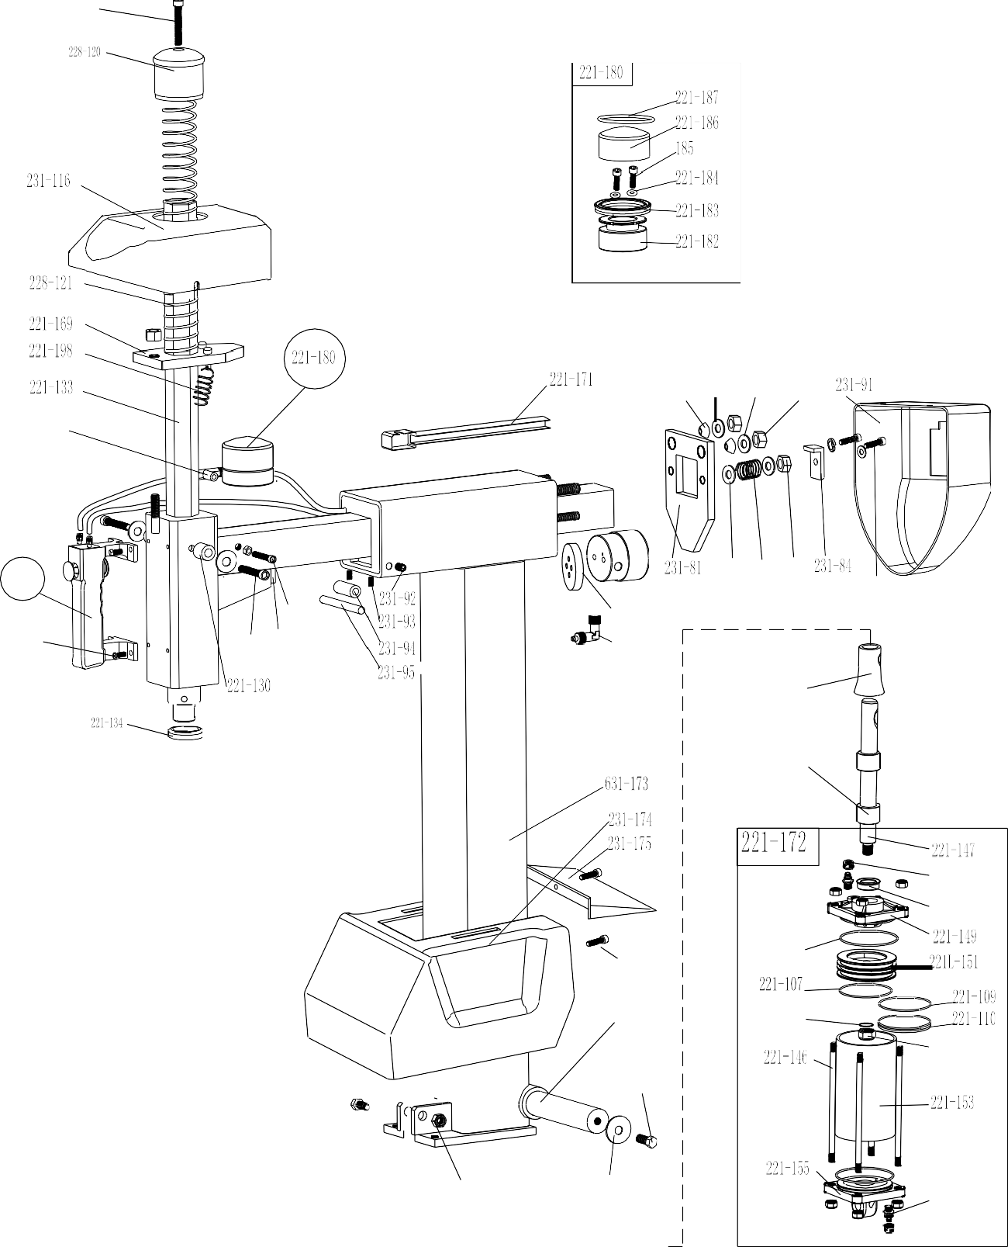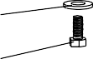119

142
194 195 196
193

197

192
191
190

90 89 88 87

132

142

143

129

131
128
82 83 86
85
80
79

41

136

137

B07#

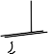141

163

161

176

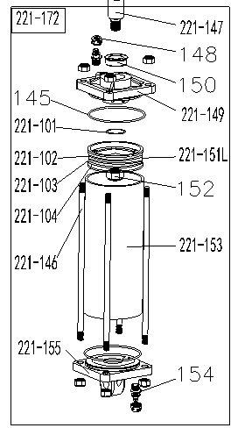
177
148
150
145
152
154

137

159

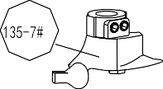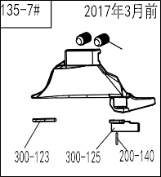
141
7#

79 | S-012-010806-0 | Быстросъемное соединение 1/8-Ф6 | 221-147 | C-221-350200-0 | Шток поршня цилиндра поворота колонны
80 | C-221-250600-0 | Пластина блокировочного цилиндра | 148 | B-001-080001-0 | Контргайка М8
81 | CX-231-190000-0 | Блокировочная пластина горизонтального рычага | 221-149 | C-221-350100-0 | Кожух цилиндра поворота колонны без рукоятки
82 | B-040-081715-1 | Плоская шайба Ф8×17×1,5 | 150 | S-005-020075-0 | Призматическое уплотнение Ф20×28×7,5
83 | C-221-410000-0 | Блокировочная пружина горизонтального рычага | 221-151L | C-221-550000-L | Поршень цилиндра поворота колонны (сплав Al) Ф75
231-84 | CX-231-240000-0 | Блок горизонтального рычага | 152 | B-004-120071-0 | Гайка (посеребр.) М12×1,5×7
85 | B-014-080201-0 | Шестигранный болт М8×20 | 221-153 | C-221-350500-0 | Цилиндр поворота колонны
86 | B-001-080001-0 | Контргайка М8 | 154 | S-010-010806-0 | Соединение 1/8-Ф6
87 | B-001-120001-0 | Контргайка М12 | 221-155 | C-221-350300-0 | Кожух цилиндра поворота колонны с рукояткой
88 | B-040-122520-1 | Плоская шайба Ф12×25×2 | 221-156 | CX-221-351000-0 | Кожух штока поршня цилиндра  поворота колонны
89 | B-040-122520-1 | Плоская шайба Ф12×25×2 | 221-157 | C-221-350700-0 | Резиновый чехол 1 цилиндра поворота колонны
90 | C-221-230000-0 | Проставка | 159 | B-040-104030-1 | Плоская шайба 10×40×3
231-91 | C-231-780000-0 | Задний защитный кожух горизонтального  рычага | 161 | B-001-120001-0 | Контргайка М12
231-92 | B-007-100161-0 | Болт с шестигранной головкой M10 * 16 | 163 | B-014-120651-0 | Болт М12*65
231-93 | B-007-080161-0 | Болт с шестигранной головкой M8 * 16 | 221-169 | CX-221-220000-0 | Блокировочная пластина горизонтального рычага 221
231-94 | CX-231-251300-0 | Ролик колонны | 221-171 | C-221-790000-0 | Желоб для размещения шланга
231-95 | C-231-251400-0 | Штифт ролика | 221-172 | CW-105-021102-0 | Цилиндр поворота колонны в сборе
231-116 | C-231-480000-0 | Передняя крышка с защитой от рычага | 631-173 | CX-6631-250000-0 | Колонна
119 | B-010-100501-0 | Шестигранный болт М10×50 | 231-175 | C-231-460000-0 | Задняя крышка колонны
228-120 | C-228-490000-0 | Крышка вертикального рычага 228 | 231-174 | C-231-450000-0 | Защитная крышка колонны
228-121 | C-228-390000-0 | Пружина вертикального рычага | 176 | B-024-050161-1 | Винт 5×16
128 | C-221-200000-0 | Амортизатор | 177 | CX-221-260000-0 | Вал колонны
129 | B-010-060351-0 | Шестигранный болт М6×35 | 221-180 |  | Цилиндр блокировки
221-130 | P-120-260000-0 | Направляющий шкив | 221-182 | CZ-221-090100-0 | Поршень цилиндра блокировки в сборе
131 | B-010-060161-0 | Шестигранный болт М6×16 | 221-183 | S-005-050065-1 | Призматическое уплотнение Ф50×60×6,5
132 | S-017-010806-2 | Тройник 1/8-2×Ф6 | 221-184 | S-000-005200-0 | Уплотнительное кольцо Ф5,6×2
221-133 | CX-221-160000-0 | Вертикальный рычаг | 185 | B-010-060551-0 | Шестигранный болт М6×55
221-134 | C-228-520000-0 | Шайба вертикального рычага | 221-186 | CX-221-090200-0 | Кожух цилиндра блокировки Ф60
135-B07# | CW-113-030000-0 | Монтажная головка в сборе 7# | 221-187 | S-000-052200-0 | Уплотнительное кольцо Ф52×2
136 | CX-200-170000-0 | Плоская шайба монтажной головки 7# | 190 | C-221-210100-0 | Пластина переключателя рукоятки
137 | B-014-100251-0 | Шестигранный болт М10×25 | 191 | C-221-210200-0 | Шток клапана рукоятки  пневматического переключения
300-139 | C-300-150000-0 | Монтажная головка 7 # | 192 | C-221-210500-0 | Крышка штока клапана
300-123 | C-300-150300-0 | Защитная шайба монтажной головки 7# | 193 | C-221-210300-0 | Крышка рукоятки пневматического  переключения
300-124 | C-200-150400-0 | Палец | 194 | C-221-210400-0 | Проставка рукоятки пневматического  переключения
300-125 | C-2592-150300-0 | Защитная шайба монтажной головки 7# | 195 | S-000-007265-0 | Уплотнительное кольцо 7,5×2,65
141 | B-007-120161-1 | Шестигранный болт М12×16 | 196 | B-055-080001-0 | Стопорное кольцо Ф8
142 | CW-119-021100-0 | Выключатель пневматической блокировки | 197 | S-010-010806-0 | Соединение
143 | B-010-060161-0 | Шестигранный болт М6×16 | 221-198 | C-221-400000-0 | Пружина панели блокировки
145 | S-000-068353-0 | Уплотнительное кольцо Ф68,26×3,53 | 199 | B-007-100121-0 | Болт с шестигранной головкой M10 * 12
221-146 | C-221-350900-0 | Штанги цилиндра поворота колонны | 300-125B | C-301-150300-0 | Защита монтажной головки B07 #
221-101 | S-000-011180-0 | Уплотнительное кольцо φ11 * 1.8 | 221-103 | S-000-068353-0 | Уплотнительное кольцо φ68 * 3,53
221-102 | S-005-065075-0 | Призматическое уплотнение φ65 * 75 * 6 | 221-104 | S-000-065053-0 | Уплотнительное кольцо φ65 * 5,3

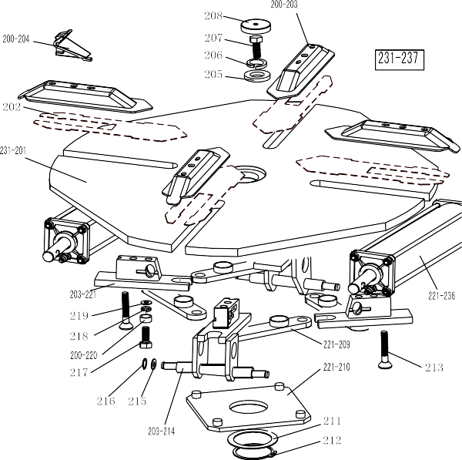
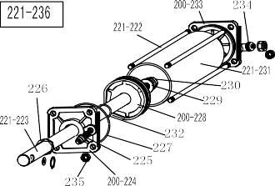
231-201 | CX-231-130100-0 | Поворотный стол 650
202 | CX-221-120300-0 | Направляющая пластина кулачка (дополнительное устройство)
200-203 | CX-200-120000-0 | Крышка кулачка
204 | C-200-570000-0 | Кулачок
205 | CX-200-140000-0 | Широкая шайба поворотного стола
206 | B-050-160000-0 | Пружинная шайба Ф16
207 | B-014-160401-0 | Шестигранный болт М16×40×1,5
208 | C-200-440000-0 | Крышка на поворотный стол
221-209 | CX-221-310000-0 | Соединительная тяга в сборе 615
221-210 | CX-221-280000-0 | Квадратный стол 615
211 | CX-200-290000-0 | Шайба квадратного стола
212 | B-055-650001-0 | Стопорное кольцо Ф65 (вала)
213 | B-012-120631-0 | Винт с шестигранной головкой
203-214 | CX-203-110000-0 | Направляющая кулачка со штифтом (пальцем)
215 | B-040-122520-1 | Плоская шайба Ф12×25×2
216 | B-055-120001-0 | Стопорное кольцо Ф12 (вала)
217 | B-014-120801-0 | Шестигранный болт М12×40
218 | B-046-122050-1 | Зубчатая блокировочная шайба Ф12×20,5×1
231-237 | CW-104-020300-0 | Квадратный поворотный стол в сборе 650 26 #
219 | B-040-123030-1 | Плоская шайба Ф12×30×3
200-220 | CX-200-300000-0 | Гайка соединительной тяги
203-221 | CX-203-110100-0 | Опора направляющей кулачка без пальца
221-222 | C-221-100400-0 | Резьбовой соединительный шток 393
221-223 | C-221-100200-0 | Шток цилиндра зажимного устройства 400
200-224 | C-200-100100-0 | Крышка цилиндра зажимного  устройства без рукоятки
225 | S-011-010808-0 | Соединение 1/8”-Ф8
226 | S-005-020075-0 | V-уплотнение 20×28×7,5
227 | S-000-063265-0 | Уплотнительное кольцо 63×2,65
200-228 | C-200-540000-0 | Поршень цилиндра зажимного устройства Ф70
229 | B-040-122520-1 | Плоская шайба Ф12×25×2
230 | B-004-120071-1 | Гайка М12×7×1,75
221-231 | C-221-100500-0 | Корпус цилиндра зажимного устройства 360
232 | S-000-019262-0 | Уплотнительное кольцо 19,6×2,62
200-233 | C-200-100300-0 | Крышка цилиндра зажимного устройства без рукоятки
234 | S-018-010808-0 | Соединение 1/8-Ф8
235 | B-001-080001-0 | Контргайка М8
221-236 | CW-105-021100-0 | Цилиндр зажимного устройства в сборе

344

304 305

306

358 359

307

301
319

318
317

321
320

350

350

357

363 303

350

326
325
327
328
329
331

316

351 352
353 354 355 356

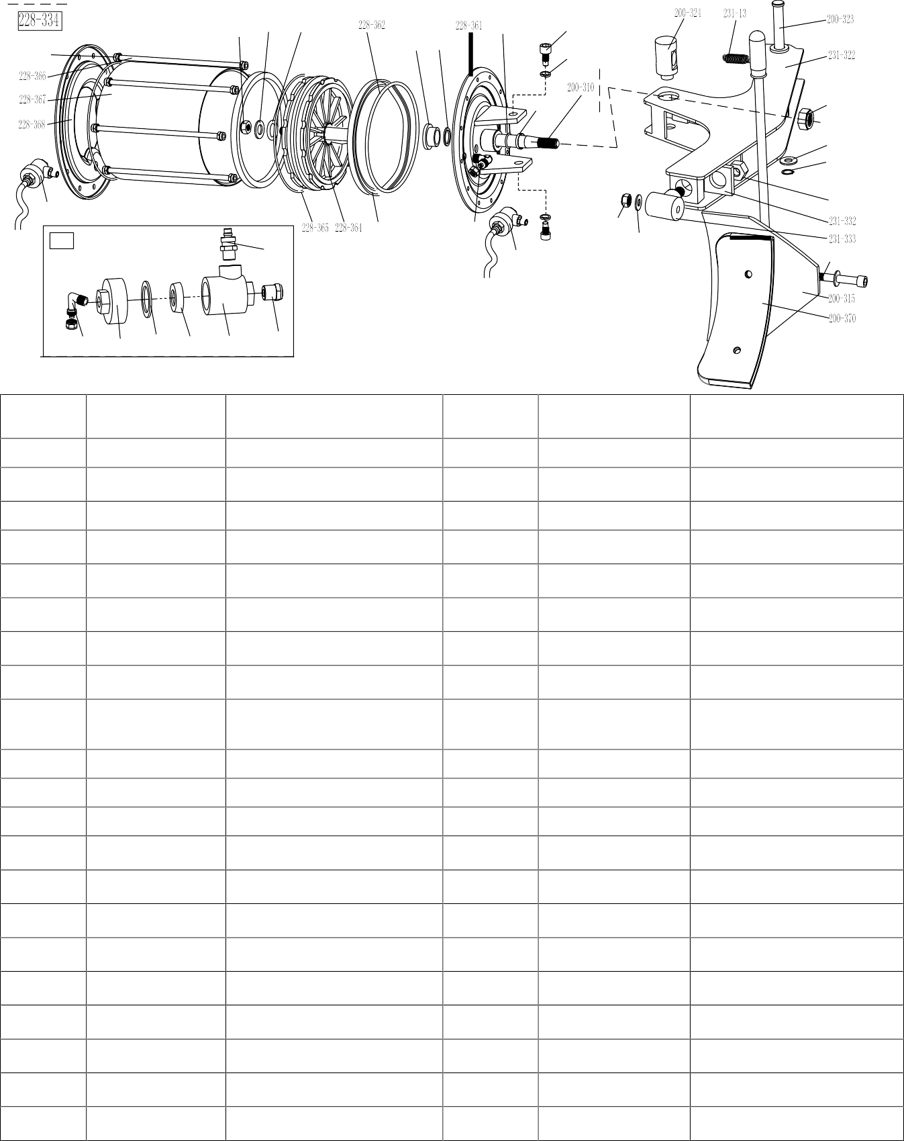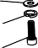

231-13 | C-231-360000-0 | Пружина рукоятки устройства  отрыва борта | 231-332 | CX-231-030900-0 | Шайба поворотного пальца устройства отрыва борта
301 | B-010-140301-0 | Шестигранный болт М14×30 | 231-333 | CX-231-030800-0 | Поворотный палец
303 | S-018-010408-0 | Соединение ¼-Ф8 (90°) | 228-334 |  | Цилиндр устройства отрыва борта шины D200
304 | B-001-160001-1 | Гайка М16×1,5 | 344 | B-001-080001-0 | Контргайка М8
305 | B-040-162820-1 | Плоская шайба Ф16×28×2 | 350 | CW-112-209800-0 | Клапан сброса давления (цилиндр)
306 | S-000-016265-0 | Уплотнительное кольцо Ф16×2,65 | 351 | S-012-010808-0 | Соединение 1/8-Ф8 (90°)
307 | S-000-019262-0 | Уплотнительное кольцо Ф19,6×2,62 | 352 | C-098-600200-0 | Крышка клапана сброса цилиндра
200-310 | C-200-050100-0 | Шток поршня цилиндра устройства отрыва борта шины | 353 | C-098-600400-0 | Уплотнение
200-315 | CX-200-070000-0 | Лопатка устройства отрыва борта | 354 | C-098-600300-0 | Двустороннее уплотнительное кольцо
316 | B-010-120901-0 | Шестигранный винт М12×90 | 355 | C-098-600100-0 | Корпус выпускного клапана цилиндра устройства отрыва борта шины
317 | B-001-160001-1 | Гайка М16×1,5 | 356 | S-023-010401-6 | Глушитель
318 | U-006-000001-1 | Ремень направляющей | 357 | S-010-010408-0 | Соединение 1 / 4- Ø8
319 | B-050-140000-0 | Пружинная шайба Ф14 | 358 | CZ-298-050900-0 | Нейлоновый чехол
320 | B-055-160001-0 | Стопорное кольцо Ф16 | 359 | S-005-0200075-0 | Призматическое уплотнение 20  * 28 * 7,5
321 |  | Плоская шайба | 228-361 | CX-298-050500-0 | Крышка цилиндра устройства отрыва борта шины
231-322 | CX-231-030000-0 | Рычаг устройства отрыва борта U23110103 | 228-362 | S-000-195265-0 | Уплотнительное кольцо Ø198 * 3,1
200-323 | CX-200-040000-0 | Палец рычага устройства отрыва борта | 363 | S-005-200184-0 | Y-уплотнение D200 * 184 * 12
325 | B-040-122520-1 | Плоская шайба Ф12×25×2 | 228-364 | C-298-050200-0 | Цилиндр устройства отрыва борта шины D200
326 | B-001-120001-0 | Контргайка М12 | 228-365 | S-000-180500-0 | Уплотнительное кольцо Ø180 * 5
331 | B-001-160001-0 | Контргайка М16*1,75 | 228-366 | C-298-051000-0 | Резьбовое соединительный шток
228-368 | C-298-051100-0 | Задняя крышка цилиндра устройства отрыва борта | 228-367 | C-298-050300-0 | Барабан цилиндра устройства отрыва борта шины D200
358 | C-2098-600500-0 | Пружина | 200-370 | C-200-070600-0 | Защитный кожух лопатки устройства отрыва борта

631-480

418
417
420

616
465

410 411

407 408 409
425

427
428
429
430

441

436
432
433
434

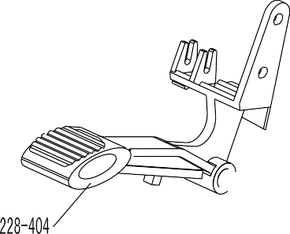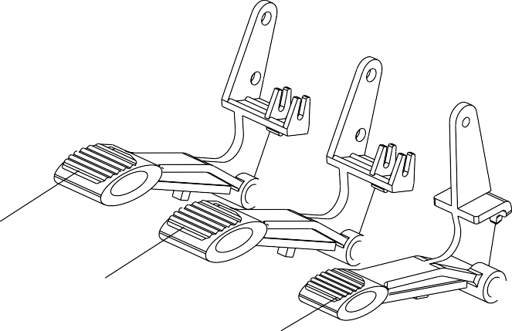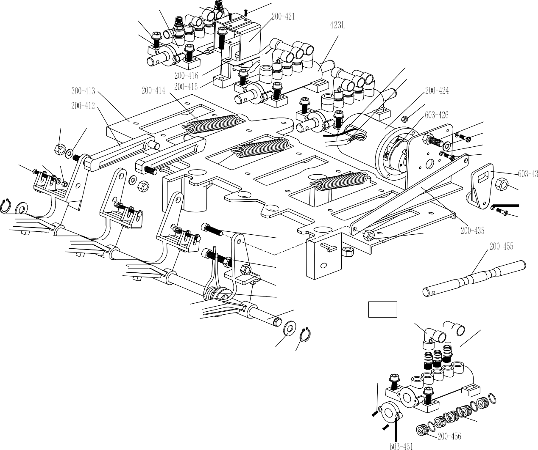
440
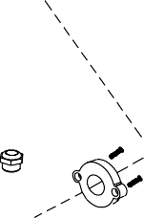
438
439
423L 445
442
356

452

457

470L | 443  462

437

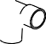406
405

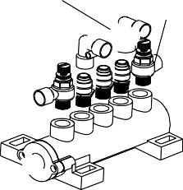

228-401 | C-228-060400-0 | Педаль переключения реверса | 429 | B-040-040000-1 | Плоская шайба Ф4
228-402 | C-228-060300-0 | Педаль 5-ходового клапана (правая) | 430 | B-024-040161-0 | Винт М4×16
228-404 | C-228-060200-0 | Педаль 5-ходового клапана (левая) | 603-431 | C-200-530000-1 | Рукоятка переключателя реверса

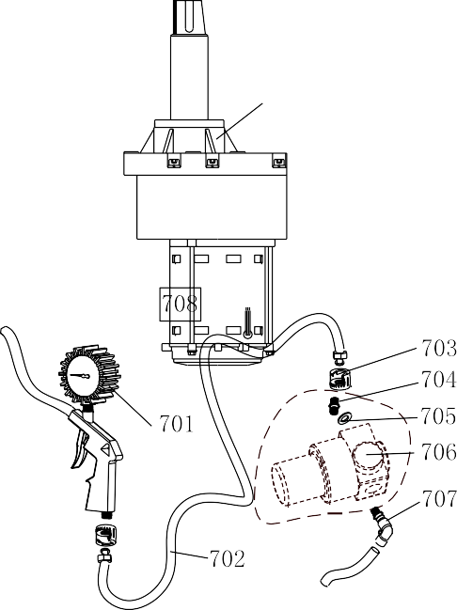
620-500
W
620-500 |  | Редуктор

701W | S-038-000200-0 | Измеритель давления
702 | C-200-900000-0 | Резиновый шланг
703 | S-025-104008-0 | Гайка соединителя
704 | S-025-104008-0 | Соединение 1/4-1/4
705 | B-040-132420-1 | Плоская шайба Ф13
706 | S-030-010400-2 | Клапан регулировки давления (опция)
707 | S-012-010408-0 | Быстросъемное соединение 1/4-Ø8
701W | S-038-000200-0 | Пистолет для накачки шин (без клапана регулирования давления)

405 | B-055-120001-0 | Стопорное кольцо Ф12 | 432 | B-001-060001-0 | Контргайка М6
406 | B-040-122520-1 | Плоская шайба Ф12×24×2 | 433 | B-040-030000-1 | Плоская шайба Ф3
407 | B-024-040301-0 | Винт М4×30 | 434 | B-017-030161-0 | Винт М3×18
408 | B-040-040000-1 | Плоская шайба Ф4 | 200-435 | CX-200-060600-0 | Соединительная тяга переключателя педали
409 | B-001-040001-0 | Контргайка М4 | 436 | B-001-080001-0 | Контргайка М8
410 | B-001-080001-0 | Контргайка М8 | 437 | CX-200-060700-0 | Передний вал педали
411 | B-040-081715-1 | Плоская шайба Ф8×17×1,5 | 438 | B-004-080001-0 | Гайка М8
200-412 | C-200-061300-0 | Соединительная тяга кулачка | 439 | C-200-370000-0 | Пружина узла педалей
300-413 | C-300-060100-0 | Опора педального узла | 440 | B-010-080501-0 | Шестигранный болт М8×50
200-414 | C-200-380000-0 | Пружина педали | 441 | B-010-080201-0 | Шестигранный болт М8×20
200-415 | C-200-061500-0 | Кулачок | 442 | S-012-010806-0 | Соединение 1/8-Ф8
200-416 | C-200-810000-0 | Шайба кулачка | 443 | S-012-010808-0 | Соединение 1/8-Ф8
417 | B-010-060201-0 | Шестигранный болт М6×20 | 445 | S-016-010808-2 | Тройник 1/8-2×Ф8
418 | B-040-061210-1 | Плоская шайба Ф6 | 603-449 | C-200-060901-2 | Корпус 5-ходового клапана (алюминиевый сплав)
420 | B-019-290121-0 | Болт-саморез 2,9×12 | 603-451 | C-6603-061100-0 | Крышка 5-ходового клапана (алюминиевый сплав)
200-421 | CX-200-060500-0 | Кулачковая крышка | 452 | B-024-290-121-0 | Болт-саморез М4×12
423L | CW-110-660301-0 | 5-ходовой клапан (тройник, без штока, алюминиевый сплав) | 453 | S-023-010801-0 | Глушитель 1/8”
 |  | Крышка переключателя реверса | 200-455 | CX-200-061200-0 | Шток 5-ходового клапана
200-424 | C-200-061400-0 | Гайка М4 | 200-456 | C-200-061000-0 | Проставка 5-ходового клапана
425 | B-004-040001-0 | Переключатель реверса | 457 | S-000-012400-0 | Уплотнительное кольцо 12×20×4
603-426 | S-060-030000-0 | Шестигранный болт М6×20 | 462 | S-030-010806-0 | Дроссельный клапан
427 | B-010-060201-0 | Плоская шайба Ф6×12×1 | 470L | CW-110-660302-0 | 5-ходовой клапан цилиндра поворота колонны, без штока (алюминиевый сплав)
428 | B-040-061210-1 | Педаль переключения реверса | 465 | CZ-000-103150-0 | Кабель электропитания
631-480 |  | Педальный узел в сборе 631 | 616 | CZ-000-205150-0 | Кабель электродвигателя

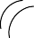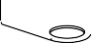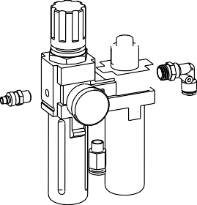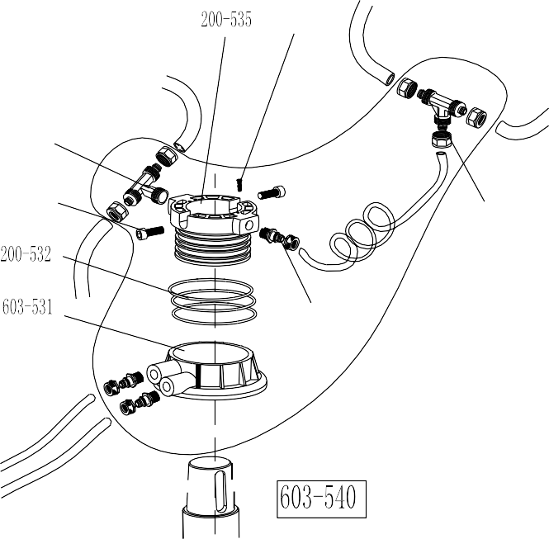
548
A48

A44
A04
A41

802

813

820 | 811

802 | S-025-000050-0 | Форсунка PM20
811 | S-033-330000-0 | Лубрикатор 3300
813 | S-018-010408-0 | Г-соединение 1 / 4- Ø8
820 | CW-114-033000-0 | Комлект лубрикатора 3300

A04 | S-015-000008-3 | Тройник 3 * Ø 8
A44 | B-010-060161-0 | Шестигранный болт M6 × 16
A48 | S-017-010808-2 | Быстросъемный тройник
603-531 | C-200-430100-1 | Корпус поворотного клапана
200-532 | S-000-059262-0 | Уплотнительное кольцо 59,9X2,62
200-535 | CX-200-430200-0 | Оправка поворотного клапана
537 | S-035-055080-0 | Шланг 5,5 * Ø 8
A41 | S-011-010808-0 | Соединение 1/8-Ø8
548 | B-007-040061-0 | Болт с шестигранником M4X6
603-540 | CW-106-020000-3 | Поворотный клапан (алюминиевый сплав)

F752
F751

F733

F726
F734 F750
F729
F727 F728

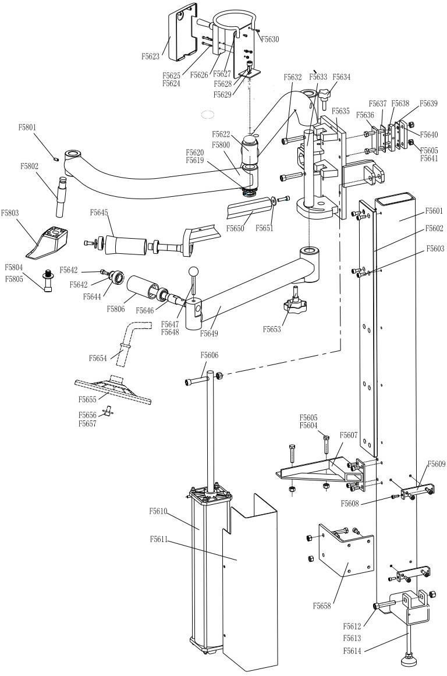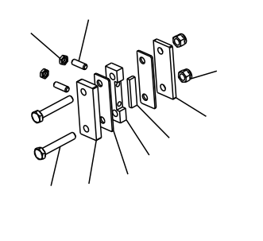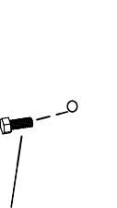

F5690

F5601 | CX056-010000-0 | Колонна | F5632 | B-010-120551-0 | Винт с шестигранной головкой  под торцевой ключ M12 * 55
F5602 | CX-007-020000-0 | Направляющая | F5633 | C-056-090000-0 | Ось
F5603 | B-010-080251-0 | Винт с шестигранной  головкой M8 * 25 | F5634 | C-006-210000-0 | Рукоятка M10
F5604 | B-001-100001-0 | Контргайка М10 | F5635 | CX-056-030000-0 | Основание рычага  манипулятора
F5606 | B-014-100601-0 | Болт с шестигранной головкой М10 * 60 | F5642 | B-010-080201-0 | Болт с внутренним шестигранником M8 × 20
F5607 | CX-056-010500-0 | Опора в сборе | F5643 | B-040-082220-1 | Прокладка Ø8 * 22 * 2
F5608 | B-024-060121-0 | Винт М6 * 12 | F5644 | S-040-006004-0 | Подшипник 6004-З
F5609 | CX-056-010700-0 | Соединительная пластина  крышки цилиндра | F5645 | CZ-056-110000-0 | Крышка прижимного  устройства
F5610 | C-056-150000-0 | Цилиндр | F5690 | B-014-100151-0 | Шестигранные винты M10 * 15
F5611 | CX-056-100000-0 | Крышка цилиндра | F5648 | CX-206-120700-0 | Болт
F5612 | B-010-121201-0 | Болт с внутренним  шестигранником M12 * 120 | F5649 | CX-056-050000-0 | Подъемный шток
F5613 | B-001-120001-0 | Контргайка М12 | F5650 | CX-056-040000-0 | Прижимной шток
F5614 | C-056-170000-0 | Опорный рычаг | F5651 | B-040-083030-1 | Плоская шайба Ø8 * 30 * 3
F5615 | B-001-060001-0 | Контргайка М6 | F5653 | C-238-201501-0 | Регулируемая рукоятка
F5616 | B-010-060301-0 | Болт с внутренним  шестигранником M6 * 30 | F5654 |  | Поворотный вал подъема шин  (опция)
F5617 | C-056-140000-0 | Валик прижимного  устройства | F5655 | C-005-100000-0 | Подъемный ролик
F5618 | C-008-090100-0 | Прижимное устройство (верхнее) | F5656 | B-040-102020-1 | Плоская шайба Ø10
F5619 | B-045-000027-0 | Стопорная шайба | F5657 | B-010-100251-0 | Винт с шестигранной головкой  под торцевой ключ M10 * 25
F5620 | B-004-270001-1 | Круглая гайка М27 | F5658 | CZ-056-010600-0 | Соединительная пластина
F5621 | CX-056-070000-0 | Вращающийся рычаг 2 | F5660 | C-238-201501-0 | Регулируемая рукоятка
F5622 | CX-056-060000-0 | Вращающийся рычаг 1 | F5806 | CZ-056-180000-0 | Крышки прижимного  устройства 2
F5623 | C-007-181000-0 | Крышка клапана  управления | F726 | B-014-100601-0 | Болт с шестигранной головкой  М10 * 60
F5624 | B-017-040301-0 | Винт с потайной головкой  M4 * 30 | F727 | CX-007-040000-0 | Внутренняя пластина для  защиты от износа
F5625 | B-004-040001-0 | Гайка М4 | F728 |  | Фрикционная направляющая
F5626 | S-030-010818-0 | Переключатель (клапан) | F729 | CX-007-070000-0 | Изолирующий блок  фрикционной пластины
F5627 | CX-056-120000-0 | Панель управления | F733 | B-001-100001-0 | Контргайка М10
F5628 | B-010-050101-0 | Винт с шестигранной головкой под торцевой  ключ M5 * 10 | F734 | CX-007-050000-0 | Наружная пластина для защиты от износа
F5629 | B-010-100251-0 | Винт с шестигранной головкой под торцевой  ключ M10 * 25 | F750 |  | Боковая фрикционная пластина
F5630 | B-024-040161-0 | Винт с круглой головкой  M4 * 16 | F751 | B-010-080251-0 | Винт с шестигранной головкой  под торцевой ключ M8 * 25
 |  |  | F752 | B-004-080001-2 | Шестигранная гайка (тонкая)

Электросхема:
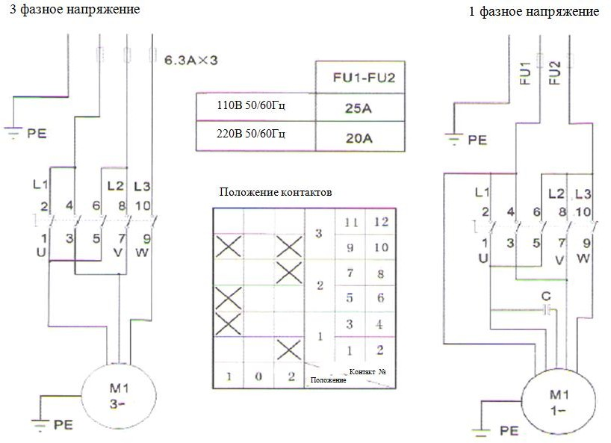

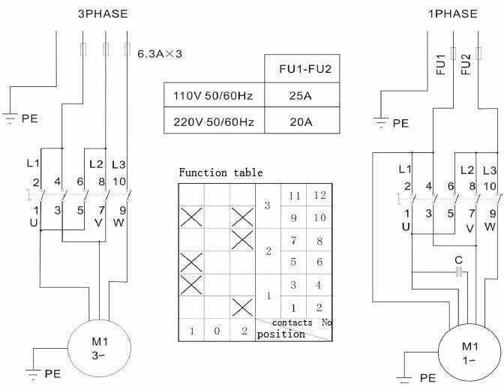
- 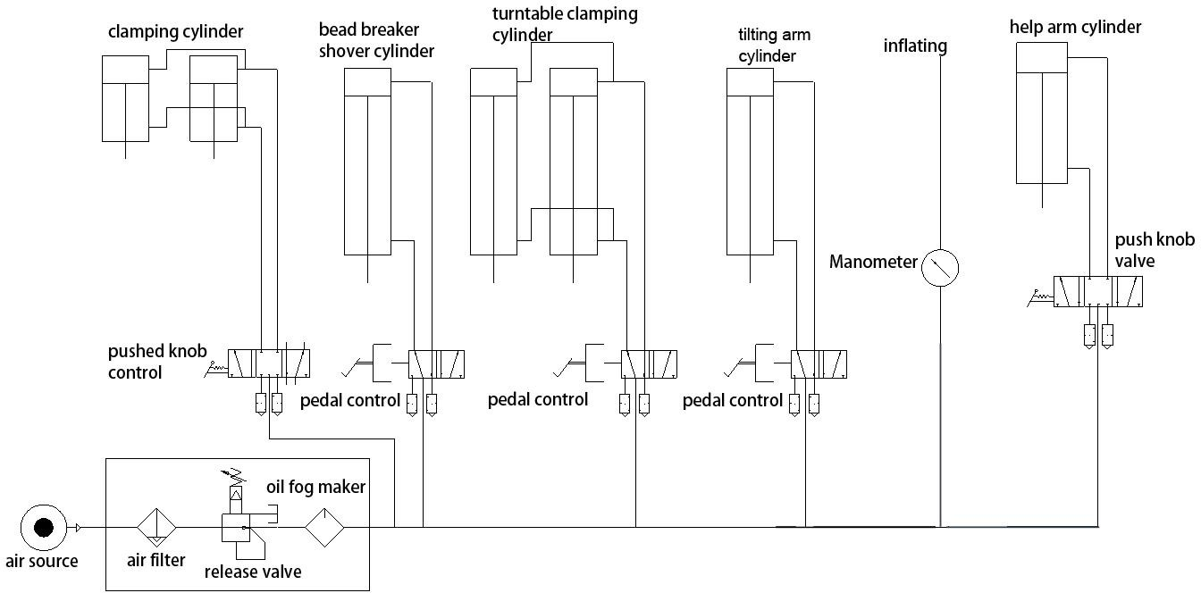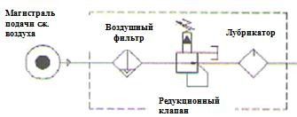Схема пневматических подключений:
Пневмоцилиндр
зажимного устройства
Пневмоцилиндр
блокировки
«Третья рука»
Пневмоцилиндр лопатки устройства отрыва борта
шины
Клапан с кнопкой
Ручное управление
Педаль
Педаль
Педаль
Манометр
Накачка шины
Пневмоцилиндр поворота колонны

